Мета заходу: розвивати знання учнів з інформатики та пізнавальний інтерес до цього предмету, виховувати культуру користувача ПК.
Хід заходу
У грі беруть участь учні 10-х класів, розділені на дві команди жеребкуванням. Гра складається з чотирьох конкурсів. Кожен конкурс оцінюється від 1 до 5 балів. Команда яка набрала найбільшу кількість балів отримує грамоту «Найрозумніші інформатики».

І тур «Розминка»

1. Наука, що вивчає властивості інформації, закономірності її пошуку, збирання, збереження, передавання і обробки:
-біологія;
- інформатика;
- фізика;
- українська література.

2. Яка найменша одиниця вимірювання інформації?
- байт;
- кілобіт;
- мегабайт;
- біт.

3. Алфавіт якої системи числення складається з двох цифр: 0 та 1?
- двійкової;
- десятирічної;
- восьмирічної;
- шістнадцятирічної.

4. Мінімальний елемент зображення, що формується на екрані монітора:
- мінібіт;
- байт;
- піксель;
- мегапіксель.

5. Який французький учений створив першу арифметичну машину, що виконувала операції додавання та віднімання?
- Едмонд Гантер;
- Блез Паскаль;
- Біл Гейтс;
- Джон фон Нейман.

6. Американська фірма, яка є лідером у виробництві комп’ютерного програмного забезпечення:
- Adidas;
- Microsoft;
- Apple;
- Office.

7. Загальна назва програмного забезпечення англійською мовою:
- Hard Ware;
- Programs;
- Software;
- Аpplication.

8. Photoshop, paint– це назви…
- драйверів;
- операційних систем;
- утиліт;
- графічних редакторів.

9. Яка з цих програм не є антивірусною?
- Win Rar;
- Dr Web;
- Aidstest;
- AVP.

10. Комп’ютерна мережа, що охоплює всі континенти й містить великі обсяги інформації:
- Windows 98;
- Internet;
- Intranet;
- локальна.

11. Розширення .rar мають:
- текстові документи;
- графічні документи;
- архіви;
- електронні таблиці.

12. Такі програми, як Блокнот, Word Pad, Microsoft Word є:
- графічними редакторами;
- програмами-архіваторами;
- антивірусними програмами;
- текстовими програмами.

Додаткові питання
13. Як з англійської мови перекладається Windows?
- вікна;
- драйвери;
- операційні системи;
- інтерфейс.

14. Обчислювальний пристрій у древніх греків та римлян?
- рахівниці;
- арифметична машина;
- абак;
- персональний комп’ютер.

15. Як називається пристрій для підключення до мережі Internet?
- монітор;
- принтер;
- модем;
- мережевий адаптер.

ІІ тур «Розгадайка»
Завдання 1. Розгадати ребуси
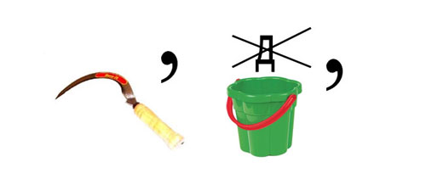сервер
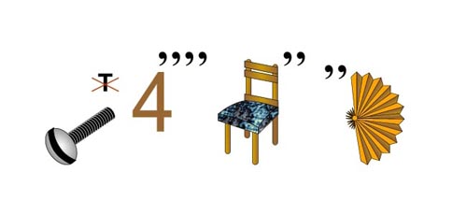вінчестер
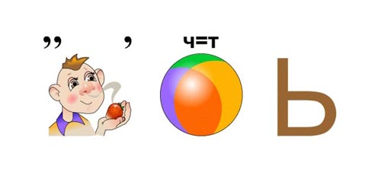пам’ять
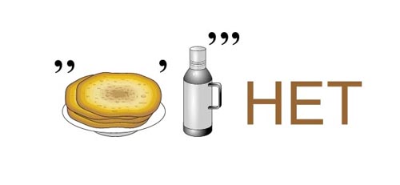інтернет
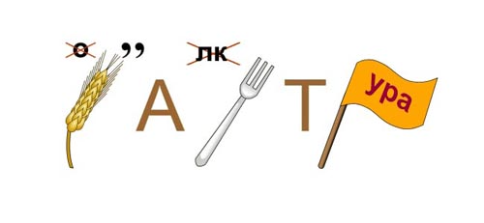клавіатура

Завдання 2. Потрібно побачити, прочитати і записати чим побільше інформатичних термінів. Можна читати у різних напрямках по горизонталі і по вертикалі, але не по діагоналі.

И | Р | А | М | Р | О | Б | Є | К | Т | О | Р | Т | Г | О
Т | О | Ц | О | Л | Ф | М | О | Н | І | Б | П | О | С | Л
М | Г | І | Я | І | Н | А | Т | С | Н | Л | А | П | К | А
О | Л | Е | С | П | У | Л | Й | А | Ф | О | Р | Л | А | Т
Д | А | О | Р | О | Т | Я | Д | Р | Л | К | М | Е | Н | Ю
Е | М | Т | Т | Р | К | Ц | І | Я | И | Т | А | Р | В | А
М | А | К | П | О | Н | Г | А | М | К | О | Т | А | І | Л
Г | Р | Е | Р | С | М | И | Н | Н | А | В | У | И | С | К
О | В | С | И | Т | А | Ш | Я | К | И | Р | Р | Д | Р | Е
Р | Е | Т | Н | И | К | А | Т | А | Л | К | А | О | И | Т
П | Р | Р | И | Д | П | Л | К | А | В | Ж | І | Р | Н | А
П | Л | І | С | О | Н | І | Є | Й | О | Р | У | В | К | М
С | Е | Й | К | О | М | А | Н | Д | А | П | Т | А | А | А
И | М | К | О | В | О | Д | Т | Е | Р | И | С | Ч | З | К
Д | В | И | Н | А | В | Е | Ц | Ь | О | К | О | Т | І | В

ІІІ тур «Дуель капітанів»

Завдання 1. Дописати стерті слова
1. Системний …
2. Мої …
3. Лазерний …
4. Персональний …
5. Жорсткий …
6. Панель …
7. Компакт …
8. Мій …
9. Операційна …
10. Графічний …
11. Робочий …
12. Електронна …
13. Текстовий …
14. Комп’ютерна …
15. Рідкокристалічний …

Завдання 2. Розмістити правильно пристрої в системному блоці

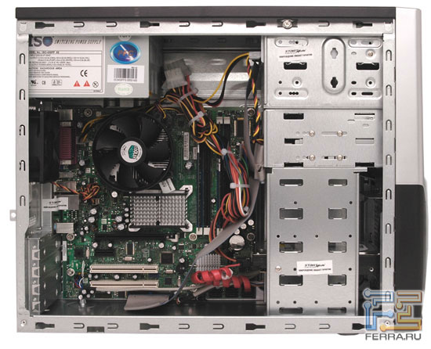
6
7
1
8
3
4
5
2

- Материнська плата
- DVD-ROM
- Відео плата
- Дисковод
- Вінчестер
- Блок живлення
- Процесор
- Оперативна пам’ять

ІV тур «Презентація»

Завдання .
Команди користуючись інтернетом повинні створити презентацію з 5-8 слайдів з повним оформленням і анімацією на довільну тему.
Після завершення команди демонструють її. В конкурсі оцінюється оформлення, анімаційні ефекти, виклад теми.

